РОССИЙСКАЯ ФЕДЕРАЦИЯ
Кемеровская область
Юргинский муниципальный район

П О С Т А Н О В Л Е Н И Е

администрации Юргинского муниципального района

от « |  | » |  | 20 |  |  |  | №

Об утверждении муниципальной программы
«Формирование современной городской среды
Юргинского муниципального района на 2019год
и плановый период 2020-2022 годы»

В рамках приоритетного проекта «Формирование комфортной городской среды», в соответствии с постановлением Правительства Российской Федерации
от 10.02.2017 № 169 «Об утверждении Правил предоставления и распределения субсидий из федерального бюджета бюджетам субъектов Российской Федерации на поддержку государственных программ субъектов Российской Федерации и муниципальных программ формирования современной городской среды», постановлением администрации Юргинского муниципального района от 24.06.2016 № 33-МНА «Об утверждении Положения о составлении и содержании муниципальных программ Юргинского муниципального района», в целях обеспечения формирования единого облика муниципального образования, создания, содержания и развития объектов благоустройства на территории муниципального образования, включая объекты, находящиеся в частной собственности и прилегающие к ним территории:

- Утвердить муниципальную программу «Формирование современной городской среды Юргинского муниципального района на 2019 год и плановый период 2020-2022 годы», согласно Приложению.
- Настоящее постановление вступает в силу после его опубликования в газете «Юргинские ведомости» и распространяет своё действие с 01.01.2019.
- Постановление подлежит опубликованию в информационно-коммуникационной сети «Интернет» на официальном сайте администрации Юргинского муниципального района.
- Контроль за исполнением настоящего постановления возложить на
и.о. заместителя главы Юргинского муниципального района – начальника Управления по обеспечению жизнедеятельности и строительству Юргинского муниципального района С.В. Борисова.

Глава Юргинского  муниципального района | Д. К. Дадашов
Согласовано:  начальник юридического отдела | Н. А. Байдракова

Приложение
к постановлению администрации
Юргинского муниципального района
от №

Муниципальная программа
«Формирование современной городской среды
Юргинского муниципального района
на 2019год и плановый период 2020-2022 годы»

2018

- Паспорт
муниципальной программы «Формирование современной городской среды Юргинского муниципального района на 2019 год и плановый период 2020-2022 годы»

Наименование муниципальной программы | «Формирование современной городской среды Юргинского муниципального района на 2019 год и плановый период 2020-2022 годы»
Ответственный исполнитель муниципальной программы | Управление по обеспечению жизнедеятельности и строительству Юргинского муниципального района
Соисполнители муниципальной программы | - Управление по обеспечению жизнедеятельности и строительству Юргинского - Администрации сельских поселений (по согласованию)
Участники реализации муниципальной программы | - Управление по обеспечению жизнедеятельности и строительству Юргинского муниципального района,  - Администрации сельских поселений (по согласованию)
Перечень подпрограмм | 1. Благоустройство дворовых территорий  2. Благоустройство общественных территорий
Цели муниципальной программы | Повышение уровня благоустройства территории Юргинского муниципального района
Задачи муниципальной программы | - Повышение уровня благоустройства дворовых территорий многоквартирных домов Юргинского района;  - Повышение уровня благоустройства общественных Юргинского района;  - Повышение уровня вовлеченности заинтересованных граждан, организаций в реализацию мероприятий по благоустройству территории района;
Срок реализации муниципальной программы | 2019-2022 годы
Ресурсное обеспечение муниципальной программы | Общий объем финансирования Программы составит 16 983,027тыс.рублей, в т.ч.:  2019 год – 5 718,715 тыс. рублей  2020 год – 5 633,656 тыс. рублей  2021 год – 0 тыс. рублей  2022 год – 0 тыс. рублей  В том числе по источникам финансирования:  из средств федерального бюджета:  2019 год – 4 509,206 тыс. рублей  2020 год –4 442,137 тыс. рублей  2021 год – 0 тыс. рублей  2022 год – 0 тыс. рублей  из средств областного бюджета:  2019 год – 923,572 тыс. рублей  2020 год – 909,835 тыс. рублей  2021 год – 0 тыс. рублей  2022 год – 0 тыс. рублей  из средств местного бюджета:  2019 год – 285,936 тыс. рублей  2020 год – 281,683тыс. рублей  2021 год – 0 тыс. рублей  2022 год – 0 тыс. рублей  иные не запрещенные законодательством источники финансирования:  2019 год –0 тыс. рублей  2020 год – 0 тыс. рублей  2021 год –0 тыс. рублей  2022 год– 0 тыс. рублей
Ожидаемые конечные результаты реализации муниципальной программы | 1. Повышение доли отремонтированных дворовых территорий многоквартирных домов и мест массового пребывания населения;  2. Повышение уровня благоустройства, в самом широком смысле: от создания условий для безопасного проживания в домах и обустройства уютных дворов до формирования современных зон отдыха в парках, скверах, пешеходных зонах, предоставляющих возможности для активной культурной жизни и проведения праздников;  3. Улучшение экологической ситуации на территории района, создание условий для благоприятного отдыха детей и взрослых

Справочно: В целях реализации настоящей муниципальной программы под дворовыми территориями многоквартирных домов понимается совокупность территорий, прилегающих к многоквартирным домам, с расположенными на них объектами, предназначенными для обслуживания и эксплуатации таких домов, и элементами благоустройства этих территорий, в том числе местами стоянки автотранспортных средств, тротуарами и автомобильными дорогами, включая автомобильные дороги, образующие проезды к территориям, прилегающим к многоквартирным домам.

- Характеристика текущего состояния сектора благоустройства на территории Юргинского муниципального района

На территории Юргинского района 55 благоустроенных дворовых территорий, площадь которых составляет 14,4 тыс. кв.м.
Доля благоустроенных дворовых территорий многоквартирных домов района от общего количества дворовых территорий многоквартирных дворов составляет 52,9%.
Доля населения, проживающего в жилом фонде с благоустроенными дворовыми территориями от общей численности населения района, проживающего в многоквартирных домах, составляет 18,2 %.
Количество общественных территорий (парки, скверы и т.д.) в Юргинском районе 17, их площадь составляет 3 га. Доля благоустроенных территорий общего пользования от общего количества таких территорий составляет 23,5 % их площадь 1,105 га.
Неудовлетворительное состояние (отсутствие) парков и скверов, отсутствие детских игровых площадок и зон отдыха во дворах, устаревшие малые архитектурные формы – негативно влияют на эмоциональное состояние и качество жизни населения.
В силу объективных причин, из-за ограниченности средств объекты благоустройства, такие как пешеходные зоны, зоны отдыха, тротуары, объекты уличного освещения, нуждаются в ремонте и реконструкции. Территории функционального назначения системно не благоустраиваются.
Анализ обеспеченности дворовых территорий элементами внешнего благоустройства показал, что уровень их комфортности не отвечает требованиям жителей. Комфортность проживания в многоквартирных домах определяется уровнем благоустройства дворовых территорий с учетом организации в дворах дорожно-тропичной сети, устройства газонов и цветников, озеленения, освещения территории двора, размещения малых архитектурных форм, организации детских спортивно-игровых площадок, упорядочения площадок индивидуального транспорта, организации площадок для выгула домашних животных, обустройства мест сбора и временного хранения мусора.
С целью существенных изменений данной ситуации в Юргинском районе сформирована многолетняя положительная практика трудового участия организаций в выполнении мероприятий по благоустройству муниципальных территорий общего пользования.
Уже много лет подряд, особенно в весенний период, на территории сельских поселений района, организуются «субботники», в ходе которых организации в добровольном порядке принимают участие в благоустройстве территории, прилегающих к своим офисам, магазинам.
Администрацией Юргинского муниципального района ежегодно проводятся смотры-конкурсы, в том числе, с номинацией на «лучший двор», участвуя в котором сельские жители проявляют инициативу и вносят свой трудовой вклад в обустройство своих дворов.
Таким образом, комплексный подход к реализации мероприятий по благоустройству, отвечающих современным требованиям, позволит создать современную комфортную среду для проживания сельских жителей и пребывания отдыхающих, а также комфортное современное «общественное пространство».
Применение программного метода позволит поэтапно осуществлять комплексное благоустройство дворовых территории и территорий общего пользования с учетом мнения сельских жителей, а именно:
- повысит уровень планирования и реализации мероприятий по благоустройству (сделает их современными, эффективными, оптимальными, открытыми, востребованными жителями);
- запустит реализацию механизма поддержки мероприятий по благоустройству, инициированных сельских жителей;
- запустит механизм финансового и трудового участия сельских жителей и организаций в реализации мероприятий по благоустройству;
сформирует инструменты общественного контроля за реализацией мероприятий по благоустройству на территории района.

- Цели и задачи муниципальной программы

Основные приоритеты  политики Юргинского муниципального образования в сфере благоустройства | 1. Создание благоприятной, безопасной и комфортной среды для проживания жителей сельской местности.  2. Сохранение природных объектов, в том числе объектов озеленения.  3. Поддержание высокого уровня санитарного и эстетического состояния территории.
Цель муниципальной  программы | Повышение уровня благоустройства территорий Юргинского муниципального района
Задачи муниципальной программы | 1. Повышение доли отремонтированных дворовых территорий многоквартирных домов и мест массового пребывания населения;  2. Обеспечение создания, содержания и развития объектов благоустройства на территории муниципального района;  3. Повышение уровня вовлеченности заинтересованных граждан, организаций в реализацию мероприятий по благоустройству территории муниципального образования.  4. Улучшение экологической ситуации на территории района, создание условий для благоприятного отдыха детей и взрослых.

- Перечень мероприятий программы

Проведение мероприятий по благоустройству дворовых территорий многоквартирных домов, расположенных на территории сельских поселений, а также территорий общего пользования осуществляется с условием создания доступной среды, а именно обеспечения физической, пространственной и информационной доступности для инвалидов и маломобильных групп населения.
В сельских поселениях имеются территории общего пользования (проезды, центральные улицы, скверы, парки и т.д.) и дворовые территории, благоустройство которых не отвечает современным требованиям и требует комплексного подхода к благоустройству, включающего в себя благоустройство территорий общего пользования.
Программные мероприятия направлены на достижение поставленной Программой цели путем решения ряда задач и состоят из следующих подпрограмм:
1. «Благоустройство дворовых территорий»
- ремонт дворовых проездов;
- установка скамеек, урн для мусора;
- озеленение придомовой территории.
2. «Благоустройство общественных территорий»
- обеспечение твердым покрытием, позволяющим комфортное передвижение по основным пешеходным коммуникациям в любое время года и в любую погоду;
- установка скамеек, урн для мусора;
- озеленение общественной территории.
Дополнительный перечень работ по благоустройству дворовых территорий многоквартирных домов:
- ремонт автомобильных парковок;
- озеленение территорий;
- ремонт тротуаров, ремонт твердых покрытий аллей, пешеходных дорожек, пешеходных мостиков;
- ремонт отмостки;
- оборудование детских и (или) спортивных площадок;
- установка дополнительных элементов благоустройства, малых архитектурных форм;
-иные виды работ.

- Нормативно-правовое обеспечение программы

Программа разработана в соответствии с постановлением Правительства Российской Федерации от 10.02.2017 № 169 «Об утверждении Правил предоставления и распределения субсидий из федерального бюджета бюджетам субъектов Российской Федерации на поддержку государственных программ субъектов Российской Федерации и муниципальных программ формирования современной городской среды», постановлением администрации Юргинского муниципального района от 24.06.2016
№ 33-МНА «Об утверждении Положения о составлении и содержании муниципальных программ Юргинского муниципального района», в целях обеспечения формирования единого облика муниципального образования, создания, содержания и развития объектов благоустройства на территории муниципального образования, включая объекты, находящиеся в частной собственности и прилегающие к ним территории.

- Ресурсное обеспечение реализации муниципальной программы

Источниками финансирования муниципальной программы «Формирование современной городской среды Юргинского муниципального района» на 2019-2022 годы являются средства федерального, областного, местного бюджетов.
Учитывая существующие тенденции развития финансово-экономической ситуации на период реализации Программы, разработчик Программы считает обоснованным при изменениях в структуре и объемах планируемых расходов внутри Программы представлять уточненную и согласованную смету расходов на реализацию Программы на следующий финансовый год, корректировать соответствующий раздел Программы, уточненный план мероприятий в рамках утвержденного объема финансирования Программы на последующий финансовый год.
Ресурсное обеспечение реализации Программы представлены в Приложении № 1.

- Механизм реализации программы

Муниципальная программа реализуется путём выполнения предусмотренных мероприятий. Перечень самих мероприятий отражен в разделе «Ресурсное обеспечение программы».
В процессе реализации программы ответственный исполнитель вправе по согласованию с соисполнителями принимать решения о внесении изменений в перечни и состав мероприятий, сроки их реализации, а также объемы бюджетных ассигнований на реализацию мероприятий в пределах утвержденных бюджетных ассигнований на реализацию муниципальной программы в целом.
Общий контроль за реализацией муниципальной программы осуществляет глава Юргинского муниципального района.
Текущее руководство программой осуществляет заместитель главы по ЖКХ и строительству администрации Юргинского муниципального района, в функции которого входит:
- определение приоритетов, постановка оперативных и краткосрочных целей программы;
- представление программы в финансовое Управление по Юргинскому району;
- контроль за ходом реализации программных мероприятий;
- мониторинг реализации программы;
- корректировка перечня мероприятий в зависимости от изменения социально-экономических условий и бюджетных ассигнований местного бюджета;
- координация действий всех участников - исполнителей;
- информационное сопровождение реализации программы.
Структурные подразделения администрации Юргинского муниципального района, соисполнители программы осуществляют следующие функции:
- подготовка расчетов по подведомственной сфере по соответствующим разделам программы;
- подготовка предложений, связанных с корректировкой сроков, исполнителей и объемов ресурсов по мероприятиям программы;
- осуществление текущего контроля за реализацией мероприятий программы, рациональным и целевым использованием финансовых ресурсов, выделяемых на выполнение мероприятий программы.

8. Ожидаемые результаты и оценка эффективности реализации программы

№  п/п | Ожидаемые результаты  реализации программы | Оценка влияния ожидаемых  результатов на функционирование экономики и социальной сферы  муниципального района
1 | Увеличение доли благоустроенных дворовых территорий в Юргинском муниципальном районе | - повысит качество городской среды;  - улучшить параметры качества жизни населения;  - повысит конкурентоспособность муниципального района, его привлекательность для населения;  - сформирует на территории муниципального района новые и современные общественные пространства.
2 | Благоустройство общественных территорий муниципального района
Основные риски, оказывающие влияние на конечные результаты реализации мероприятий муниципальной программы
№ п/п | Наименование риска | Мероприятия по предупреждению рисков
1 | 2 | 3
1. | Бюджетные риски, связанные с дефицитом регионального и местных бюджетов. | 1. Реализация требований об обязательном закреплении за собственниками, законными владельцами (пользователями) обязанности по содержанию прилегающих территорий.  2. Использование механизмов софинансирования жителями и организациями мероприятий по благоустройству
2. | Риски, связанные с возможностью невыполнения сельскими жителями и организациями своих обязательств по софинансированию мероприятий муниципальной программы. | 1. Закрепления в протоколах общих собраний и договорах о выделении бюджетного финансирования обязательств по софинансированию работ и ответственности за их нарушение  2. Использования механизмов судебного взыскания задолженности
3. | Социальные риски, связанные с низкой социальной активностью населения, отсутствием массовой культуры сооучастия в благоустройства дворовых территорий и т.п. | 1. Проведение информационно-разъяснительной работы в средствах массовой информации в целях стимулирования активности граждан и бизнеса.  2. Проведение встреч с населением, семинаров, круглых столов.  3. Участие представителей органов местного самоуправления в общих собраниях собственников помещений в МКД.
4. | Управленческие (внутренние) риски, связанные с неэффективным управлением реализацией муниципальной программы, низким качеством межведомственного взаимодействия, недостаточным контролем над реализацией муниципальной программы и т. д. | 1. Проведение предварительной методологической работы, в том числе, с привлечением экспертов.  2. Учёт единой методологии, разработанной на федеральном уровне.  3. Организация жесткого контроля соблюдения графиков реализации муниципальной программы.  4. Инициирование, при необходимости, дополнительных поручений главы района о принятии дополнительных мер в целях реализации мероприятий программы

9. Сведения о планируемых значениях целевых показателей (индикаторов) муниципальной программы

Наименование муниципальной программы, подпрограммы | Наименование  Целевого показателя (индикатора) | Единица измерения | Плановое значение целевого показателя (индикатора)
 |  |  | 2019 год | 2020 год | 2021год | 2022 год
1 | 2 | 3 | 5 | 6 | 4
Муниципальная программа «Формирование современной городской среды Юргинского городского округа» на 2019-2021 годы | Количество благоустроенных дворовых территорий | Ед. | 1 | 1 | 0 | 0
 | Доля благоустроенных дворовых территорий от общего количества дворовых территорий | % | 53,8 | 54,8 | 0 | 0
 | Количество благоустроенных территорий общего пользования | Ед. | 1 | 1 | 0 | 0
 | Площадь благоустроенных территорий общего пользования | га | 0,05 | 0,05 | 0 | 0
 | Доля финансового участия в выполнении дополнительного перечня работ по благоустройству дворовых территорий заинтересованных лиц | % | 1 | 1 | 0 | 0

Разработка и реализация проектов комплексного благоустройства территории осуществляется по следующим этапам:
1) Предпроектный анализ и формирование видения проекта
2) Подготовка дизайн-проекта
3) Разработка проектно-сметной документации по благоустройству
4) Выбор подрядчика и производство строительно-монтажных работ.
5) Принятие результатов строительно-монтажных работ в эксплуатацию.

- Мониторинг и контроль реализации программы

10.1. Управление реализацией муниципальной программы осуществляет директор муниципальной программы.
Директор муниципальной программы несет ответственность за достижение значений целевых показателей (индикаторов) муниципальной программы, эффективное использование выделяемых на её реализацию финансовых ресурсов, координацию разработки, исполнение муниципальной программы.
Контроль за реализацией муниципальной программы осуществляет глава Юргинского муниципального района.
10.2. Для обеспечения мониторинга реализации муниципальных программ ежеквартально в срок до 25-го числа месяца, следующего за отчетным, ответственный исполнитель (координатор) муниципальной программы представляет директору муниципальной программы:
- отчет об использовании ассигнований муниципального бюджета на реализацию муниципальной программы (за отчетный квартал нарастающим итогом с начала года) в соответствии с Приложением № 2.
- отчет о целевых показателях (индикаторах) муниципальной программы
(за отчетный квартал нарастающим итогом с начала года) по форме согласно
Приложению № 3, а также пояснительную записку с анализом отклонений.
10.3. До 01 февраля года, следующего за отчётным, директор муниципальной программы представляет в Финансовое управление по Юргинскому району отчет об использовании ассигнований местного бюджета на реализацию муниципальных программ за отчетный год по форме в соответствии с Приложением № 4.
10.4. До 01 марта года, следующего за отчетным годом, директор муниципальной программы представляет в отдел экономики, планирования и торговли администрации Юргинского муниципального района:
10.4.1. Отчет о достижении значений целевых показателей (индикаторов) муниципальной программы за отчётный год в соответствии с Приложением № 4 к настоящему Положению.
10.4.2. Отчет об объеме финансовых ресурсов муниципальной программы за отчётный год согласно приложению № 2.
10.4.3. Информацию о результатах оценки эффективности муниципальной программы за отчетный год с предложениями по дальнейшей ее реализации.
10.4.4. Пояснительную записку с оценкой влияния вклада результатов в решение задач и достижение целей муниципальной программы, анализом отклонений, перечнем мероприятий, выполненных и не выполненных (с указанием причин) в установленные сроки.
10.5. Ответственность за реализацию Программы несет Глава муниципального образования.

- Минимальный перечень работ по благоустройству дворовых территорий многоквартирных домов

Минимальный перечень работ по благоустройству дворовых территорий многоквартирных домов определён в соответствии с региональной программой от 6 сентября 2017 года № 471 «Об утверждении государственной программы Кемеровской области «формирование современной городской среды Кузбасса» на 2018 - 2022 годы» и включает в себя:
а) ремонт дворовых проездов;
б) обеспечение освещения дворовых территорий,
в) установка скамеек, урн для мусора;

Визуализированный (фото) перечень предполагаемых образцов элементов благоустройства, предусмотренных к размещению на дворовой территории, указан ниже:

Наименование элемента | Предполагаемый вид элемента  (образцы)
Урна для мусора №1 | 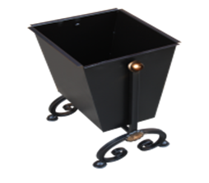
Урна для мусора №2 | 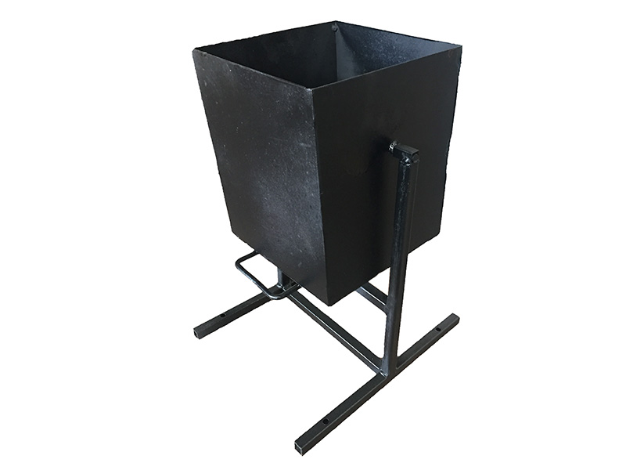
Урна для мусора №3 | 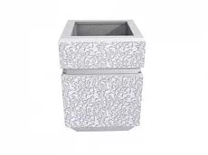
Скамья без спинки | 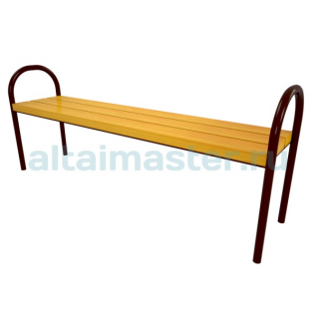
Скамья со спинкой | 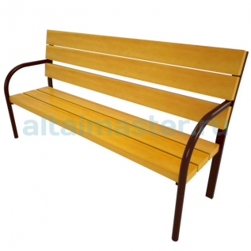
Диван парковый,  с коваными элементами | 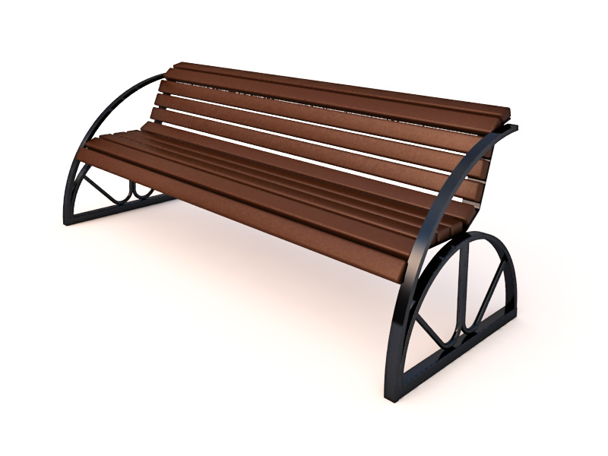
Уличный фонарь

Уличный фонарь | 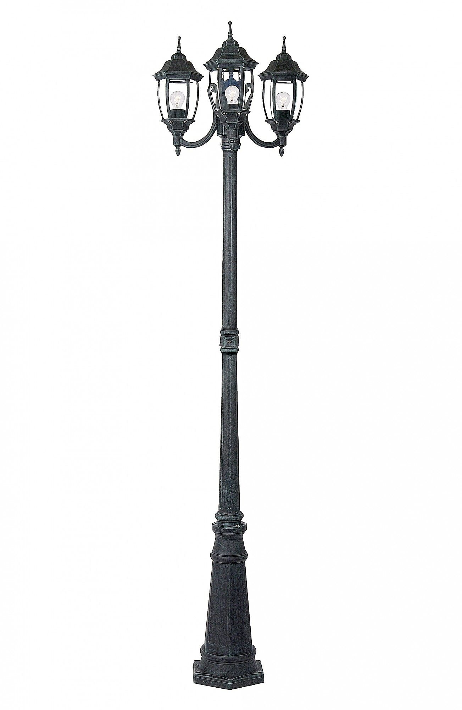

12. Ориентировочная нормативная стоимость (единичные расценки) работ по благоустройству дворовых территорий, входящих в состав минимального и дополнительного перечня
Наименование вида работ | Перечень работ | Единица  измерения  объема  работ | Ориентировочные  нормативы  финансовых затрат, в руб.
Ремонт дворовых проездов | Минимальный | кв.м. | 4182
Обеспечение освещения дворовых территорий | Минимальный | щтук | 2068
Установка скамеек | Минимальный | щтук | 3500
Установка урн | Минимальный | щтук | 1800
Ремонт автомобильных парковок | Дополнительный | машино-мест | 4735
Озеленение территорий | Дополнительный | кв.м. | 724
Ремонт тротуаров | Дополнительный | кв.м. | 3638
Ремонт отмостки | Дополнительный | кв.м. | 3293

13. Дополнительный перечень работ по благоустройству дворовых
территорий многоквартирных домов

а) ремонт автомобильных парковок,
б) ремонт тротуаров, ремонт твердых покрытий аллей, пешеходных дорожек, пешеходных мостиков,
в) озеленение территорий,
г) ремонт отмостки,
д) оборудование детских и (или) спортивных площадок,
е) установка дополнительных элементов благоустройства, малых архитектурных форм.
Дополнительный перечень работ реализуется только при условии реализации работ, предусмотренных минимальным перечнем по благоустройству.

14. Форма и минимальная доля финансового и (или) трудового участия заинтересованных лиц, организаций в выполнении минимального и
дополнительного перечней работ по благоустройству дворовых
территорий

14.1. Минимальная доля финансового участия заинтересованных лиц в выполнении минимального перечня работ по благоустройству дворовых территорий составляет 5% от общей стоимости работ. Для работ по ремонту дворовых проездов помимо этого устанавливается условие о финансировании заинтересованными лицами работ по разработке проектно-сметной документации и работ по проверке достоверности определения сметной стоимости капитального ремонта объектов.
14.2. Минимальная доля финансового участия заинтересованных лиц в выполнении дополнительного перечня работ по благоустройству дворовых территорий – обязательное со финансирование заинтересованными лицами не менее 5% от общей стоимости необходимых для выполнения работ, а также финансирование разработки проектно-сметной документации и работ по проверке достоверности определения сметной стоимости капитального ремонта объектов.
Для работ, предусмотренных подпунктами д) -е) пункта 13 муниципальной программы, – обязательное софинансирование заинтересованными лицами не менее 90% от общей стоимости необходимых для выполнения работ.
14.3. Трудовое участие заинтересованных лиц в работах по благоустройству в рамках минимального и дополнительного перечней не является обязательным и может быть предложено заинтересованными лицами дополнительно к предложению о финансовом участии.
Формами трудового участия могут быть:
- выполнение жителями неоплачиваемых работ, не требующих специальной квалификации, как например: подготовка объекта (дворовой территории) к началу работ (земляные работы, уборка мусора) и другие работы (покраска оборудования, посадка деревьев);
- предоставление материалов, техники и т.д.;
- обеспечение благоприятных условий для работы подрядной организации, выполняющей работы, и ее работников (горячий чай, печенье и т.д.)

15. Порядок инвентаризации дворовых и общественных территорий, уровня благоустройства индивидуальных жилых домов и земельных участков, предоставленных для их размещения.

Порядок инвентаризации дворовых и общественных территорий, уровня благоустройства индивидуальных жилых домов и земельных участков, предоставленных для их размещения утвержден постановлением администрации Юргинского муниципального района от 21.05.2018 №392 «О проведении инвентаризации дворовых и общественных территорий Юргинского муниципального района, в рамках реализации приоритетного проекта «Формирование комфортной городской среды».

16. Порядок разработки, обсуждения с заинтересованными лицами и утверждения дизайн-проектов благоустройства дворовой территории, включенной в муниципальную программу

Порядок разработки, обсуждения с заинтересованными лицами и утверждения дизайн-проектов благоустройства дворовой территории, включенной в муниципальную программу утверждается постановлением Администрации Юргинского муниципального района.

17. Условие о проведении работ по благоустройству в соответствии
с требованиями обеспечения доступности для инвалидов и других
маломобильных групп населения

Проведение работ по благоустройству дворовых территорий многоквартирных домов и общественных территорий должно осуществляться в соответствии с установленными действующим законодательством требованиями обеспечения физической, пространственной и информационной доступности зданий, сооружений, дворовых и общественных территорий для инвалидов и других маломобильных групп населения.

18. Адресный перечень дворовых территорий многоквартирных домов, подлежащих благоустройству

№ п/п | Наименование дворовой территории | № п/п | Наименование дворовой территории
1 | д. Томилово, ул. Зеленая, д. 9 | 11 | д. Талая, ул. Зеленая, д. 1, 1а, 3,5
2 | д. Зеледеево, ул. Советская, д.1 | 12 | д. Пятково, ул. Молодежная, д. 1
3 | п. Юргинский, ул. Школьная,  д. 8,9,10 | 13 | с. Проскоково, ул. Центральная,  д. 2а, 4, 6б
4 | д. Новороманово, ул. Рабочая, д. 36 | 14 | с. Проскоково, ул. Школьная, д.6
5 | п. Речной, ул. Строительная, д. 3 | 15 | с. Проскоково, ул. Совхозная,  д. 18, 19
6 | с. Поперечное, ул. Школьная | 16 | п. Сокольники, ул. Лесная, д. 2, 3
7 | Территория за СКД, за с. Поперечное | 17 | п. ст. Арлюк, ул. Союзная,  д. 14,15,16
8 | с. Поперечное, ул. Строительная | 18 | п.ст. Юрга – 2, ул. Заводская, д.29,30
9 | д. Талая, ул. Центральная, д. 1,3,9,11, 13,15 | 19 | п. ст. Юрга – 2, ул. Новая,  д. 24,26,28
10 | д. Талая, ул. Центральная д. 8 | 20 | п. Логовой, ул. Центральная, д.12

19. Адресный перечень всех общественных территорий, нуждающихся в благоустройстве и подлежащих благоустройству

№ п/п | Наименование общественной территории | № п/п | Наименование общественной территории
1 | с. Мальцевское, ул. Советская, 23 | 7 | д. Пятково, ул. Центральная, д. 20
2 | д. Зеледево, ул. Центральная 65 | 8 | д. Пятково, Ул. Центральная, 59/1
3 | п. Юргинский, пересечение улиц Центральная и Школьная | 9 | п. Проскоково, около районного дома культуры
4 | д. Новороманово, ул. Рабочая,  д. 38,39,40 | 10 | п. ст. Арлюк, ул. Коммунистическая, 62
5 | с. Поперечное, ул. Школьная 8 | 11 | П.ст. Юрга – 2, ул. Заводская
6 | д. Талая, ул. Центральная | 12 | п. ст. Юрга – 2, аллея «Молодежная» ул. Южная

Приложение № 1
к постановлению администрации
Юргинского муниципального района
от №

Ресурсное обеспечение реализации муниципальной программы

«Формирование современной городской среды Юргинского муниципального района на 2019-2022 годы»

Наименование муниципальной программы, подпрограммы, мероприятия | Источник финансирования | Объем финансовых ресурсов, тыс. руб
 |  | 2019 год | 2020 год | 2021 год | 2022 год
1 | 2 | 3 | 4 | 5
Муниципальная программа «Формирование современной городской среды Юргинского муниципального района» | Всего | 5 718,715 | 5 633,656 | 0,000 | 0,000
 | местный бюджет | 285,936 | 281,683 | 0,000 | 0,000
 | иные не запрещенные законодательством источники | 0,000 | 0,000 | 0,000 | 0,000
 | федеральный бюджет | 4 509,206 | 4 442,137 | 0,000 | 0,000
 | областной бюджет | 923,573 | 909,836 | 0,000 | 0,000
 | средства юридических  и физических лиц | 0,000 | 0,000 | 0,000 | 0,000
Благоустройство дворовых территорий | Всего | 4 289,037 | 4 225,242 | 0,000 | 0,000
 | иные не запрещенные законодательством источники | 0,000 | 0,000 | 0,000 | 0,000
 | федеральный бюджет | 3 381,905 | 3 331,603 | 0,000 | 0,000
 | областной бюджет | 692,680 | 682,377 | 0,000 | 0,000
 | средства юридических  и физических лиц | 0,000 | 0,000 | 0,000 | 0,000
 | Местный бюджет | 214,452 | 211,262 | 0,000 | 0,000
Благоустройство общественных территорий | Всего | 1 429,678 | 1 408,414 | 0,000 | 0,000
 | иные не запрещенные законодательством источники | 0,000 | 0,000 | 0,000 | 0,000
 | федеральный бюджет | 1 127,301 | 1 110,534 | 0,000 | 0,000
 | областной бюджет | 230,893 | 227,459 | 0,000 | 0,000
 | средства юридических  и физических лиц | 0,000 | 0,000 | 0,000 | 0,000
 | Местный бюджет | 71,484 | 70,421 | 0,000 | 0,000

Приложение № 2

к постановлению администрации

Юргинского муниципального района

от №

Отчет

об использовании ассигнований муниципального бюджета

на реализацию муниципальной программы

___________________________________________________________

(наименование муниципальной программы)

за январь - _________ 20__ года
( нарастающим итогом с начала года)

№  п/п | Статус | Наименование | Расходы (тыс. руб.)
 |  |  | сводная бюджетная роспись,  план года | кассовое исполнение  за январь-  ______20__ года
1 | Муниципальная программа
2 | Подпрограмма
3 | Мероприятие

Приложение № 3

к постановлению администрации

Юргинского муниципального района

от №

Отчет
о целевых показателях (индикаторах) муниципальной программы
______________________________________________
(наименование муниципальной программы)

за январь - _________ 20__ года
(нарастающим итогом с начала года)

№  п/п | Наименование целевого показателя (индикатора) | Единица  измерения | План  на 20__ год | План  на январь -  _____ 20__ года | Факт  за январь -  _____ 20__ года | Факт  за январь -  _____ 20__ года* | Обоснование отклонений значений целевых показателей (индикаторов)  (при наличии)
1 | 2 | 3 | 4 | 5 | 6 | 7 | 8
1. | Целевой показатель (индикатор)
2. | Целевой показатель (индикатор)
3. | ……..

_____________________
* Соответствующий период предыдущего года

Директор программы:_________________________________

Приложение №4

к постановлению администрации

Юргинского муниципального района

от №

Отчет

о достижении значений целевых показателей (индикаторов)

муниципальной программы

___________________________________________________________

(наименование муниципальной программы)

за _________ год

№ п/п | Наименование целевого показателя (индикатора) |  | Единица измерения |  | Значения  целевого показателя (индикатора) |  |  | Обоснование отклонений значений целевого показателя (индикатора)  на конец отчетного года (при наличии)
 |  |  |  |  | фактическое исполнение за год, предшествующий отчетному | отчетный год
 |  |  |  |  |  | план | факт (при наличии)

Муниципальная программа, подпрограмма, мероприятие

1.

2.

3.

Директор программы: ___________________________

